Relevé de discussions du Conseil de l’ED DSP
28 avril 2026
Étaient présents :
- Bertrand FAURE Direction – Nantes Université
- Joël HAUTEBERT Direction adjointe - Université d’Angers
- Sylvie LEBRETON-DERRIEN Direction adjointe - le Mans Université

- Lauren BLATIERE Membre DCS – Nantes Université
- François HOURMANT Directeur du Centre Jean Bodin – Université d’Angers
- Marie-Anne DAILLANT Directrice adjointe de l’IRDP – Nantes Université
- Hélène RASPAIL Directrice adjointe de Thémis – le Mans Université

- Elise GUILLET Gestionnaire de site – Université d’Angers

- Romain BENETEAU Doctorant – DCS – Nantes Université

- Delphine LANDRON Représentante Collège Doctoral Pays de la Loire

Étaient excusés :
- Hélène PEROZ Administratrice du CDMO – Nantes Université
- Sylvie ROUSSEAU Gestionnaire de direction et de site - Nantes Université
- Margaux GIRARD Gestionnaire de site – Le Mans Université
- Zakaria ARAB Doctorant – Centre Jean Bodin – Université d’Angers
- Marine GUILLET Doctorante – DCS – Nantes Université

ORDRE DU JOUR
    - Approbation du procès-verbal du conseil de l'Ecole doctorale du 7 février 2026
    - Calendrier d'attribution des contrats doctoraux
    - État du Budget 2026
    - Aide à la mobilité nationale, internationale et aux manifestations scientifiques
    - Enquête ministérielle SIREDO et retour sur la réunion du collège doctoral du 13 avril 2026
    - MasterClass 2027
    - Début de campagne des CSI
    - La vie des sites
    - Questions diverses

Début de la séance : 9h30
- Approbation du procès-verbal du conseil de l'Ecole doctorale du 7 février 2026
Le compte-rendu du précédent conseil, le 7 février 2026, envoyé en amont, est approuvé à la majorité moins une abstention. Il sera disponible sur le site internet de l’ED DSP Pays de la Loire.
- Calendrier d'attribution des contrats doctoraux
Le calendrier est serré comme chaque année. Le début des opérations débute par le dépôt des dossiers sur Améthis au mois avril.
En raison de la date de la présente réunion, tardive pour adopter un calendrier concernant des opérations qui ont déjà débutées, la solution a été prise de proposer ce calendrier préalablement en bureau après consultation des directeurs des laboratoires intéressés et de la gestionnaire de l’Ecole doctorale. Ce calendrier reprend exactement celui de l’an passé. Il fait l’objet d’une ratification lors de la présente réunion à l’unanimité. Pour 2027, le calendrier sera discuté lors de la réunion hiver de l’Ecole doctorale pour se donner un meilleur temps de réflexion.

- État du Budget 2026
Le budget 2026 est constitué par le cumul de la dotation annuelle (2026) et du reliquat de la dotation annuelle précédente (2025), soit 8 600 € +7 443,22 € ; ce qui fait 16 043,22 €. Les lignes de dépenses sont les mêmes, cependant, on augmente les aides aux doctorants qui correspondent aux lignes les plus sollicitées.
Ce point prospectif : les reports seront possibles jusqu'en 2027 maximum et sera impossible sur 2028 du fait de l'arrêt des écoles doctorales dans leur version actuelle au 31 août 2028. Le budget 2028 sera composé uniquement d’une contribution spéciale calculée sur la période de janvier à août. Les sommes non dépensées fin 2027 seront reversées aux établissements.
Le budget 2026 est approuvé à la majorité.

- Aide à la mobilité nationale, internationale et aux manifestations scientifiques
Quatre demandes de financement ont été déposées, concernant 2 sites : Nantes et Le Mans. Les demandes ont été examinées en bureau lundi après-midi.
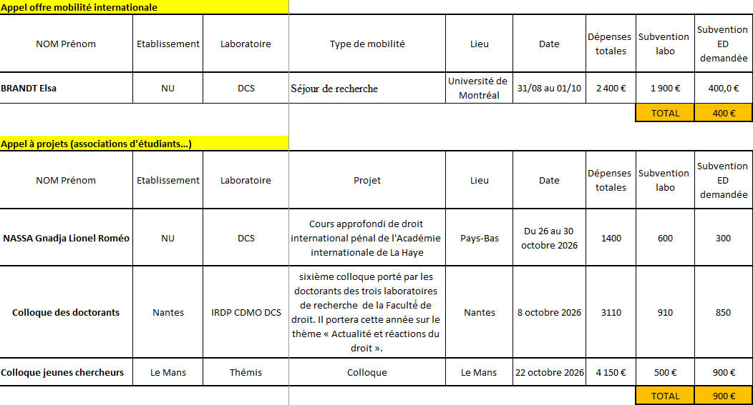
Il est proposé d’accorder les sommes demandées, exceptées pour le colloque manceau où l’ED accorde 850 € en alignement avec la demande du colloque nantais.
Il est constaté que les subventions des laboratoires doivent être plus clairement indiquées (accordée par le conseil du laboratoire ou seulement dossier déposé).
Une demande a été transmise hors-délai directement au directeur de l’ED pour un déplacement du 12 au 23 mai 2026. Il est demandé 400 € à l’ED (700 € au laboratoire et 300 € en autofinancement). La demande devra être examinée lors du prochain conseil mais elle sera accordée.

- Enquête ministérielle SIREDO et retour sur la réunion du collège doctoral du 13 avril 2026
- Sur le budget des écoles doctorales, l'animation scientifique représente 16 %, les formations 10 %, les frais de fonctionnement ne représentent que 2,5 % maximum. Il est constaté une sous-consommation pour toutes les écoles doctorales, dans une moindre mesure pour SIS et DSP.
- Concernant l'enquête SIREDO, DSP et la 2ème école en nombre de doctorants sur les 10. Cette année, il y a eu :
  - moins de primo entrant
  - 15 soutenances en 2025
  - 78 % des thèses sont financées et 2,1 % sont sans rémunération. 34 % des doctorants ont un contrat doctoral, 16 % sont financés par une ANR, 11 % par une CIFRE, 9 % avec une aide de la région et 7 % avec un programme européen
  - 70 % des doctorants ont un diplôme d'accès de master 2
  - 62 arrêts de thèse sans soutenance. La majorité des arrêts se déroule entre 12 et 40 mois.
- À propos des formations des écoles doctorales, DSP est la 4ème école doctorale en nombre de formations proposées. Il y a un équilibre entre les 3 sites. Cependant 30 % des doctorants sont insatisfaits, souhaitant des formations plutôt disciplinaires et en anglais.
- Sur la poursuite de carrière, 60 % envisagent une carrière académique, 5 % dans l'administration et 5 % dans la création d'entreprise (20 % en 2024).
- AMETHIS est un logiciel en perfectionnement, il y a eu beaucoup de moins de mails de doctorants sur le support informatique.
- Concernant les CSI, la discussion est trop « scientifique », ce qui met une pression au doctorant. Les discussions doivent porter hors des travaux, notamment sur l'éthique, l'avancement, l'avenir professionnel. Il faut rappeler la règle des 3 phases du CSI. Il est soulevé lors du conseil le souci de contacter des membres inconnus pour le doctorant, qui est un frein notamment pour les relancer en cas de non-réponse. Il faut noter qu'un avis défavorable du CSI n'empêche pas la réinscription, tout dépendra des autres avis et de la décision de l'établissement.
- Concernant l’HCERES, il est demandé aux écoles doctorales de rédiger le bilan et le projet sur 3 à 4 pages.

- MasterClass 2027
La Bretagne organise la MasterClass, le 10 et 11 juin 2027 à Saint-Malo, ceci en raison d’un report d'un an. Il est attendu 30 doctorants de DSP, un mail sera à diffuser pour les informer.

- Début de campagne des CSI
L'appel a été diffusé et géré avant le conseil, c'est donc en cours.

- La vie des sites
- Le Mans (La visio défaillante n’a pas permis la retranscription du propos)
- Angers. Il est demandé de l'aide des collègues nantais, de préférence des publicistes, pour organiser les CSI en juin, cela représente une demi-journée. Monsieur Faure va relayer la demande cet après-midi en réunion de département. Si personne ne se porte volontaire, lui-même le sera. Les frais de déplacement seront pris en charge soit par le laboratoire, soit par l'école doctorale.
- Angers. En 2028 sur ce site, ce sera une école doctorale unique avec des adjoints par discipline.
- Nantes. Les futurs écoles doctorales regrouperont DSP et EDGE sur un périmètre polaire (propre à Nantes Université qui est organisée autour de 4 pôles).
- Nantes. Monsieur Faure organise un colloque des publicistes les 5 et 6 novembre 2026. Il veut inciter les doctorants à venir, peut-être en les invitant à déjeuner avec les intervenants. Ceux-ci seraient pris en charge par l'école doctorale. Une discussion s'engage sur l'organisation, les contraintes, l'équité par rapport aux autres sites mais rien n’est acté.

- Questions diverses
Il y a des ateliers doctoraux organisés à l'IRDP sur initiative de quelques doctorants. C’'est un cycle d'ateliers du laboratoire mais peut être destiné plus largement à tout doctorant au sein de l'école doctorale. Cela concerne la section CNU01 afin de favoriser l'échange, la transmission, mais ceci n'est pas une formation. Cependant, il a demandé une reconnaissance de l’Ed pour soutenir l’opération. Celle-ci est accordée conduisant les doctorants qui pourront suivre ces ateliers à demander une équivalence en crédits formation hors-catalogue. Il faudra prévoir un mail d'information auprès des doctorants.

La date du prochain conseil est fixée au 10 juillet.

Fin de la séance : 11h40

